**ESCUELA NORMAL DE EDUCACIÓN PREESCOLAR**

**Licenciatura en Educación Preescolar**

**Ciclo escolar** **2020 - 2021**

**Curso: Artes Visuales**

**Semestre 6**

**Maestra: Silvia Erika Sagahón Solís**

**Unidad de aprendizaje II.** Los elementos básicos del lenguaje plástico y las técnicas y sistemas de representación plástico-visuales.

**Tema:** Mi representación artística.

**Competencias profesionales:**

● Detecta los procesos de aprendizaje de sus alumnos para favorecer su desarrollo cognitivo y socioemocional.

● Aplica el plan y programas de estudio para alcanzar los propósitos educativos y contribuir al pleno desenvolvimiento de las capacidades de sus alumnos.

● Diseña planeaciones aplicando sus conocimientos curriculares, psicopedagógicos, disciplinares, didácticos y tecnológicos para propiciar espacios de aprendizaje incluyentes que respondan a las necesidades de todos los alumnos en el marco del plan y programas de estudio.

● Emplea la evaluación para intervenir en los diferentes ámbitos y momentos de la tarea educativa para mejorar los aprendizajes de sus alumnos.

● Integra recursos de la investigación educativa para enriquecer su práctica profesional, expresando su interés por el conocimiento, la ciencia y la mejora de la educación.

**Alumna:**

Andrea Silva López **No.**18

**Grado:** 3ro **Sección:** “B”

**Fecha:** domingo 16 de mayo del 2021. Saltillo, Coahuila de Zaragoza

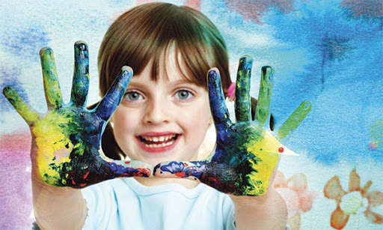

**Técnica grafo plástico:** Gráfica con incididor de grafito.

**Representación artística a realizar:** Rostro humano 3/4 de una integrante de mi familia.

**Materiales:** lápices de grafito.

**Tiempos:** Durante la hora clase y en momentos preestablecidos durante la semana.

**Espacio y/o soporte:** Hoja de máquina.

**¿Cómo poder enfocar está técnica en nivel preescolar?**

Con la implementación del *dibujo libre*: constituye una representación gráfica basada en la realización de trazos que progresivamente se van transformando en dibujos estructurados y coordinados. A través del dibujo (y coloreado) los niños(as) logran expresar, representar el mundo y las cosas tal como las perciben o las imaginan. Esta técnica permite en los niños(as) el desarrollo de la motricidad fina, ejercitar los gestos gráficos, expresar emociones y sensaciones, estimular su creatividad y madurez psicológica, y la perfección en el movimiento de los dedos en las manos.

**Evaluación de equipo (calificación):** Ejemplar (4).

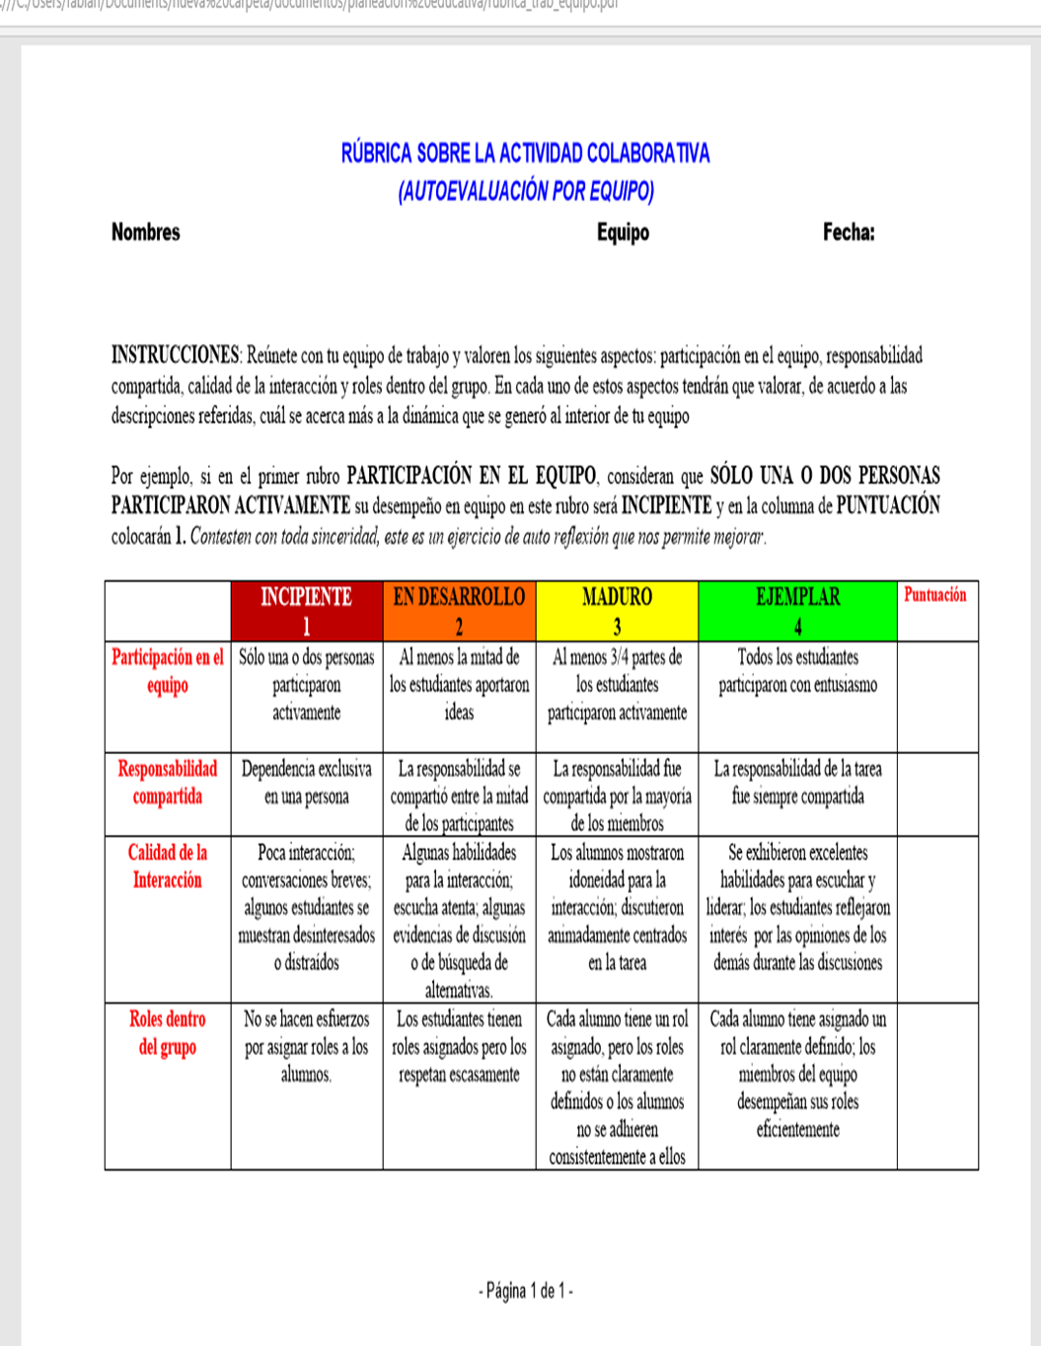

10

10

10

10